课程设计报告

ROS2 小型四旋翼无人机仿真系统的设计与实现
Design and Implementation of a Lightweight Quadrotor Simulator Based on ROS2
姓名：____________ 学号：____________ 班级：____________
开发环境 | Ubuntu 22.04、ROS2 Humble、C++17、Python 3
代码仓库 | https://github.com/VMnicht/drone_sim
完成日期 | 2026 年 7 月

摘 要
本项目完成了一套面向课程实验的小型四旋翼仿真系统。系统运行于 ROS2 Humble，核心动力学、控制器、电机分配器、轨迹、扰动和传感器数学模型集中在 drone_core 中，只依赖 Eigen 与 C++ 标准库。ROS2 节点负责参数装载、消息转换和可视化，地图、点云与规划模块则保留对 ROS2 的直接依赖。这样的边界使控制算法可以脱离通信框架单独构建和测试，也便于以后接入其他中间件或硬件在环环境。系统实现了六自由度刚体动力学、串级几何控制、三维体素 A*、局部点云、故障与风扰注入、多机仿真、RViz2 和 Web 地面站。11 个正式场景全部通过自动阈值验收。悬停稳态误差为 0.0203 m，三组避障实验的最小净空分别为 0.4196 m、0.4136 m和 0.4889 m，均高于 0.30 m 的安全约束。实验表明，这套实现能够在较少外部依赖下形成从模型、控制到规划和评测的完整闭环，同时保留清晰的工程复现路径。
关键词：四旋翼；ROS2；六自由度动力学；几何控制；三维 A*；仿真评测

1 引言
四旋翼仿真器看起来只是把若干微分方程放进 ROS2 节点，真正实现时却很容易在接口和时间尺度上出问题。电机命令、刚体积分、控制器和可视化具有不同更新频率，任何一个环节的单位或时间戳处理不一致，都会表现为模型闪烁、姿态发散或轨迹无法收敛。因此，本项目没有直接包装现成仓库，而是从状态定义、力矩方向和消息数据链重新搭建仿真闭环，并用可重复的场景逐步验收。
课程要求以目标点为输入，以四路电机转速为控制输出，同时给出动力学、地图、避障、可视化和完整说明。项目在此基础上继续实现了风扰、传感器噪声、点云与体素感知、多机、解析轨迹、故障注入、地面站、参数扫描和自动评测。所有加分项都进入统一启动入口和正式实验，而不是作为互不相连的演示脚本存在。
设计中最重要的取舍是让算法与 ROS2 解耦。drone_core 内保存动力学、模型控制、mixer、轨迹生成、扰动和噪声模型，只使用 Eigen 与 C++ STL。ROS2 适配层负责 topic、QoS、参数和坐标系。地图和规划需要直接消费 PointCloud2、Marker 与 Path，且这些模块的意义本来就与机器人中间件的数据组织紧密相关，因此允许它们保留 ROS2 依赖。这个边界既符合课程要求，也让核心算法可以用普通 CMake 和 CTest 独立验证。

2 系统总体设计

2.1 模块划分与数据流
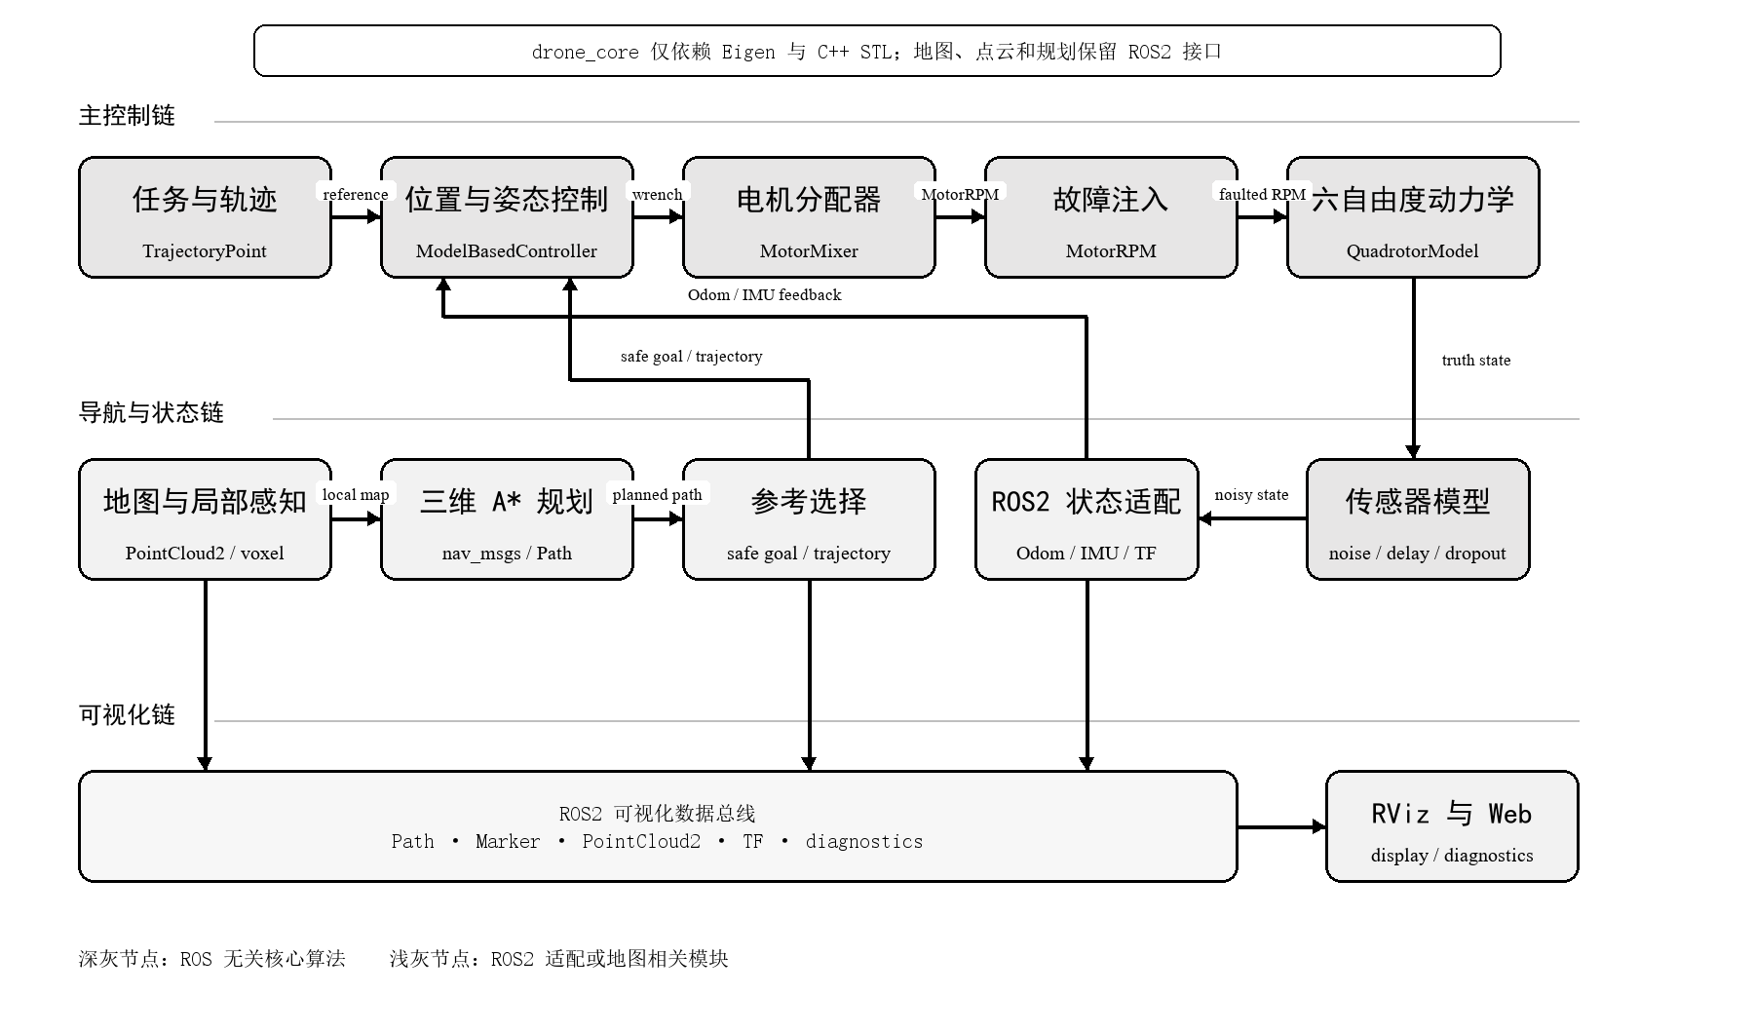
图 1 系统节点与主要数据流
系统的数据流可以概括为两个闭环。飞行闭环从任务或轨迹参考进入控制器，经 X 型电机分配和故障注入后驱动动力学，再由传感器模型把真值状态转换为控制器可用的 Odom 与 IMU。导航闭环从静态地图和局部点云出发，三维 A* 输出安全路径与局部目标，随后仍复用同一控制器。RViz2 与 Web 地面站只订阅状态和诊断信息，不参与动力学积分，因此界面退出不会改变实验结果。
环节 | 主要 ROS2 接口 | 消息类型 | 更新频率
动力学 | /drone/motor_rpm_faulted → /drone/odom | MotorRPM / Odometry | 约 100 Hz
控制 | /drone/goal、/drone/odom → /drone/motor_rpm_cmd | PoseStamped / MotorRPM | 约 100 Hz
导航 | /map/obstacles、/drone/local_points → /drone/planned_path | MarkerArray / PointCloud2 / Path | 事件触发与低频
显示 | /tf、/drone/path、/drone/markers | TFMessage / Path / MarkerArray | 1～5 Hz

表 1 主要节点接口与频率分工

2.2 工程组织与启动方式
工作区共有 15 个 ROS2 package。drone_msgs 定义电机转速、障碍物与轨迹点消息；drone_dynamics、drone_controller 和 drone_sensors 是核心算法的 ROS2 适配层；drone_map、drone_perception 与 drone_planner 负责环境和安全路径；其余 package 承担多机、故障、可视化、工具、地面站与 launch 编排。根目录的 start_sim.sh 会在脚本内部加载 ROS2 和工作区环境，用户不需要手动 source。若尚未构建，脚本先执行 colcon build，再按 hover、experiment、multi、ground-station 或 panel 模式启动。

3 四旋翼动力学模型

3.1 状态、输入与电机响应
动力学状态由世界系位置 p、速度 v、机体到世界的单位四元数 q、机体系角速度 Ω 以及四个电机实际角速度组成。控制消息以 RPM 表示，进入核心模型前换算为 rad/s。模型默认质量为 1.0 kg，X 型机臂长度为 0.17 m，惯量对角项为 0.02、0.02 和 0.04 kg·m²。电机没有被处理成理想瞬时执行器，而是使用时间常数 τm 的一阶响应。
ωᵢ,k+1 = ωᵢ,k + [1 − exp(−Δt / τm)] (ωᵢ,cmd − ωᵢ,k)
每次更新后都执行上下限裁剪。这样既能避免控制器给出的极端命令进入平方推力模型，也能重现起飞阶段转速建立的短暂过程。默认最大电机角速度为 2300 rad/s，对应约 21963 RPM。理论悬停角速度为 1133.15 rad/s，约 10821 RPM，与实验稳态曲线相符。
参数 | 符号 | 数值 | 说明
质量 | m | 1.0 kg | 机体总质量
惯量 | I | diag[0.02, 0.02, 0.04] kg·m² | 机体系对角惯量
机臂长度 | l | 0.17 m | 质心到旋翼中心
推力系数 | kF | 1.91×10⁻⁶ N/(rad/s)² | 单旋翼平方推力
反扭矩系数 | kM | 2.60×10⁻⁷ N·m/(rad/s)² | 偏航反扭矩
重力加速度 | g | 9.81 m/s² | 世界系 z 轴向上

表 2 动力学默认参数

3.2 推力、力矩与刚体积分
第 i 个旋翼的推力为 Fi = kFωi²，反扭矩为 Mi = si kMωi²。si 由旋翼转向决定。四个旋翼按 X 型布局叠加为总推力 T 和三个轴向力矩 τ。平动方程在世界坐标系计算，转动方程在机体系计算，并加入线性阻力、角速度阻尼和可选外部扰动力。
m v̇ = R(q) [0, 0, T]ᵀ − m g e₃ − Cv + Fext
I Ω̇ = τ − Ω × IΩ − CΩ + τext
q̇ = 1/2 · q ⊗ [0, Ω]，每步积分后执行 q ← q / ‖q‖
数值积分使用固定步长的半隐式更新。角速度和线速度先由加速度推进，位置和四元数再使用新状态更新。地面附近加入非穿透约束，防止数值误差让机体落到 z 轴负半空间。仿真真值只由动力学节点产生一次 Odom 和 TF，传感器节点发布带噪副本，避免多个发布者导致 RViz 中同一模型交替跳变。

4 控制器设计
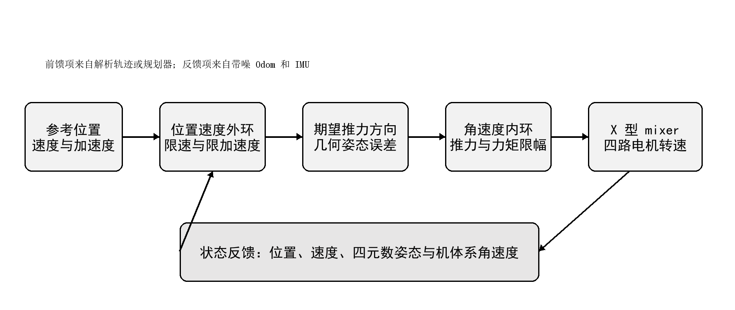
图 2 串级控制器与状态反馈关系

4.1 位置外环与期望姿态
控制器采用位置、速度外环和几何姿态内环。给定参考位置 pd、速度 vd、加速度 ad 及期望偏航角，外环先计算位置误差 ep = p − pd 与速度误差 ev = v − vd，再得到期望加速度。逐轴增益来自 controller.yaml，位置积分项仅在限定范围内累积，并设置反饱和回退。
ac = ad − Kp ⊙ ep − Kv ⊙ ev − Ki ⊙ ∫ep dt
期望合力 Fd = m(ac + ge₃)。其方向确定期望机体 z 轴，再结合期望偏航构造完整旋转矩阵 Rd。相较于直接把位置误差线性换算成 roll 和 pitch，这种构造在三维轨迹中没有欧拉角奇异点，且能清楚地限制合力和最大倾角。外环还限制目标跳变、水平速度、垂直速度和加速度，避免距离很远时一步给出不可实现的姿态。

4.2 几何姿态内环与 mixer
姿态误差从 RᵀRd − RdᵀR 的反对称部分提取，角速度误差由当前角速度与期望角速度之差得到。控制力矩同时补偿刚体陀螺耦合项 Ω×IΩ。总推力取期望合力在当前机体 z 轴上的投影，因此姿态尚未对准时不会把不正确的水平分量直接当作竖直推力。
τc = −KR ⊙ eR − KΩ ⊙ eΩ + Ω × IΩ
mixer 解算 T、τx、τy、τz 到四个 ωi²。解算结果先保证非负，再经过推力、力矩、电机角速度和变化率的多级限幅。控制节点将 rad/s 转为消息中的 RPM，动力学适配层再还原为角速度。故障节点位于两者之间，可以按时间窗口降低单个电机效率、限制最大转速，或模拟命令丢包、延迟和冻结。这样的串接方式让正常控制器代码不需要知道故障是否存在。

5 地图、感知与避障

5.1 地图与局部点云
静态地图由 YAML 中的 box 和 cylinder 描述，也可以使用固定随机种子生成障碍物。地图节点发布可视 Marker 和障碍物几何信息。感知节点对几何表面采样，再根据无人机位置与朝向执行量程、视场、遮挡、噪声和丢点处理，输出局部 PointCloud2。点云进一步体素化，并使用短时持久化与过期衰减减少边界抖动。由于地图表示和 PointCloud2 接口紧密相关，这部分保留 ROS2 依赖，没有强行移入 drone_core。
安全距离采用障碍物几何边界到机体中心的净空定义。规划时将机体半径与 0.30 m 安全裕度共同膨胀到障碍物上，因此搜索节点可以按点机器人处理。实验记录器独立计算实际轨迹到原始障碍物表面的最小净空，用来验证规划假设是否在闭环飞行中成立。

5.2 三维体素 A* 与路径跟踪
规划器把起点、目标点和膨胀障碍物投影到三维体素网格，在 6、18 或 26 邻接中搜索。代价由移动距离和启发函数组成。若起点或终点落入占据体素，节点先在有限邻域内寻找最近自由体素；若开放集耗尽、搜索节点数超过上限或无法重建父节点链，则明确报告失败，不向控制器发布穿越障碍物的直线路径。
得到离散路径后，先做共线点合并和带碰撞检测的线段简化，再由前视距离选择局部安全目标。路径跟踪进度只允许沿路径前进，避免折返或自交路径中前视点误跳到尚未经过的后段。perception_replan 场景会在局部点云发生有效变化时触发重规划，同时设置最小重规划周期，防止感知噪声造成频繁振荡。

5.3 可视化与交互
RViz2 中同时显示无人机机体、四个旋翼、目标点、历史轨迹、障碍物、局部点云、体素和规划路径。无人机 Marker 使用固定命名空间与稳定 ID，时间戳设为零并启用 frame_locked；地图类低频信息使用 transient-local QoS。此前模型闪烁的根因是 Odom、TF 和 Marker 存在重复发布者，且显示对象生命周期过短。修正后每类状态只保留一个权威发布者，Marker 不再周期性失效。start_sim.sh 在 WSL 内部处理 DISPLAY 与环境加载，因此用户可以直接运行脚本而不必手动 source。
Web 地面站用于发布目标、查看位置和高度曲线、启停扰动与故障。任务 Panel 汇总 30 个任务入口、11 个正式场景、16 类指标和 7 类结果图，并允许在白名单范围内修改 29 份 YAML。界面只写配置副本且保留回滚，避免误操作破坏仓库基线。

6 实验设计与结果

6.1 实验方法
正式实验统一从 start_sim.sh 调度。每个场景使用固定参数与随机种子，记录 telemetry.csv、reference_history.csv、summary.json、rosbag 和七类曲线。评价指标包含最终误差、稳态误差、RMS 误差、到达时间、最大姿态倾角、电机饱和比例、扰动恢复时间和最小障碍物净空。验收阈值存放在 evaluation.yaml，验证脚本只读取阈值与结果，不在代码中另设一套宽松标准。
表 3 的数值来自当前 artifacts/experiments 目录，而不是按设计参数推算。RMS 误差包含从地面起飞和目标切换阶段，因此在多航点、阵风和避障场景中会明显高于最终误差。它更能反映整个任务过程，而稳态误差用于判断最终悬停质量，两者不能互相替代。
场景 | 最终误差/m | 稳态误差/m | RMS 误差/m | 关键结果
悬停 | 0.0132 | 0.0203 | 0.3409 | 通过
单目标点 | 0.0203 | 0.0201 | 0.7122 | 通过
正方形航点 | 0.0168 | 0.0219 | 0.5038 | 通过
圆轨迹 | 0.0424 | 0.0458 | 0.3827 | 通过
八字轨迹 | 0.0972 | 0.0847 | 0.2813 | 通过
阵风扰动 | 0.0457 | 0.0723 | 1.1929 | 恢复 2.223 s
传感器噪声 | 0.0777 | 0.0604 | 0.3292 | 通过
电机故障 | 0.0179 | 0.0305 | 1.3669 | 最大倾角 19.11°
五障碍物 | 0.0247 | 0.0189 | 0.6955 | 净空 0.4196 m
狭窄通道 | 0.0134 | 0.0191 | 1.1548 | 净空 0.4136 m
感知重规划 | 0.0135 | 0.0190 | 0.6567 | 净空 0.4889 m

表 3 11 个正式场景的实测结果

6.2 基础飞行与轨迹跟踪
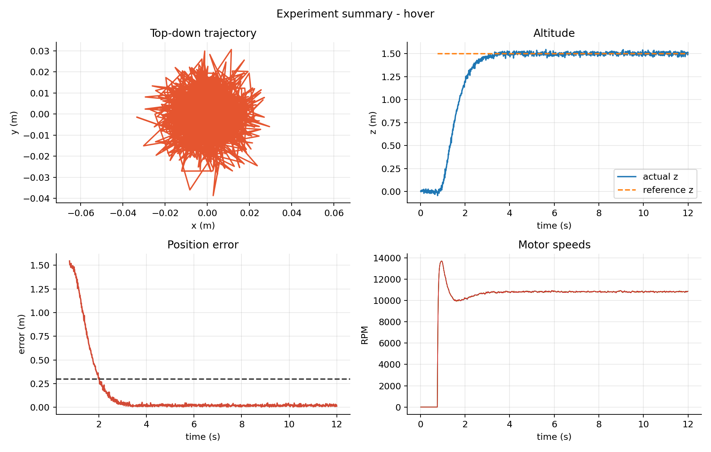
图 3 悬停实验的轨迹、高度、位置误差和电机转速
悬停实验在约 1.99 s 首次进入 0.30 m 误差范围，随后高度稳定在 1.5 m 附近，稳态误差为 0.0203 m。四路电机在起飞瞬间共同升速，之后收敛到理论悬停转速附近；最大倾角仅 0.65°，说明静态悬停没有依赖持续大姿态补偿。
正方形任务依次完成 5 个航点。每次参考点切换会让误差重新升高，但局部目标到达后均可继续收敛，最终误差为 0.0168 m。圆轨迹与 Gerono 八字轨迹分别得到 0.3827 m 和 0.2813 m 的全程 RMS 误差。解析轨迹提供速度、加速度和 yaw 前馈，因此连续轨迹没有被离散成一串急停目标。

6.3 扰动、噪声与故障
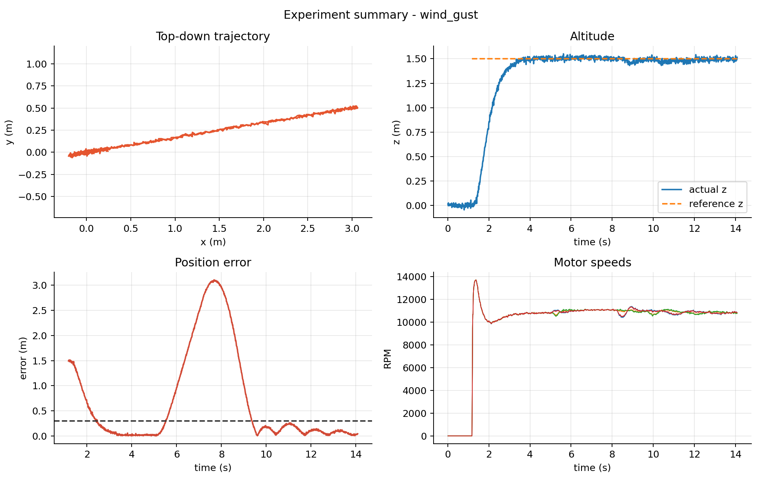
图 4 阵风场景的偏差峰值与恢复过程
阵风场景在飞行中段施加峰值 3.041 N 的外力。位置误差先升至明显峰值，扰动结束后经过 2.223 s 回到验收区间，最终误差为 0.0457 m。传感器噪声场景把带噪 Odom 和 IMU 真正接入闭环，最终误差为 0.0777 m。电机故障场景在限定窗口降低 0 号电机效率，最大倾角增至 19.11°，故障解除后最终仍收敛至 0.0179 m。三类试验说明控制器具备恢复能力，但当前系统尚未包含故障辨识或自适应分配，因此不能把结果解释为对任意严重故障都鲁棒。

6.4 避障与局部感知
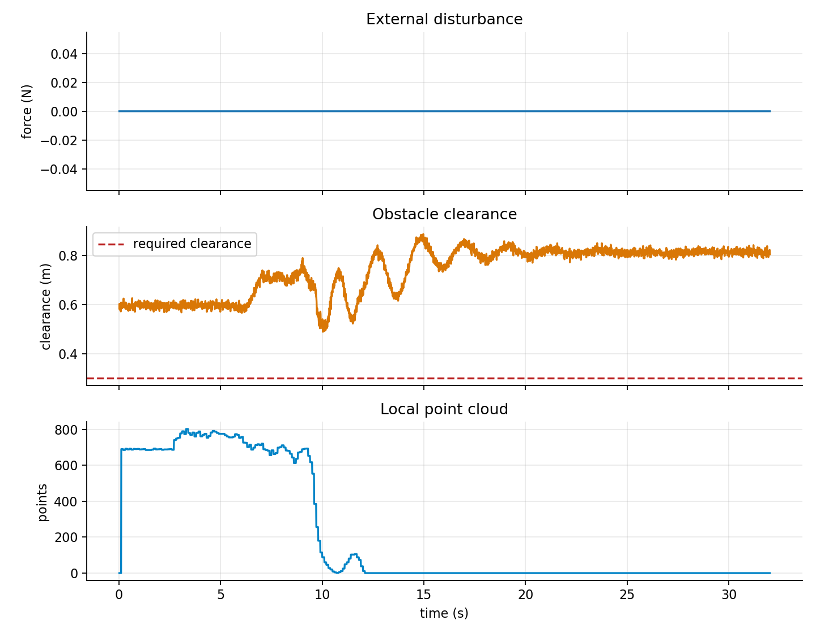
图 5 感知重规划场景的净空与局部点云规模
五障碍物、狭窄通道和感知重规划场景均到达目标。三者最小净空分别为 0.4196 m、0.4136 m 和 0.4889 m，高于 0.30 m 的安全合同。图 5 中局部点云随无人机接近障碍物上升到约 800 点，离开局部环境后逐渐归零；净空曲线在整个任务中没有越过红色阈值。规划路径是几何安全路径，实际轨迹还会受到控制超调和传感器噪声影响，因此使用真实轨迹净空作为最终判据。

7 加分功能与工程验证
课程列出的加分方向均已实现。参数方面，质量、惯量、电机系数、控制增益、传感器、地图、规划与场景均放入 YAML，并由脚本反向检查参数是否真正被节点声明和 launch 装载。扰动模块支持常值、正弦、阵风和固定种子随机力；传感器模块支持白噪声、偏置、随机游走、延迟与丢包；轨迹模块支持圆、八字和 waypoint list。
多机模式同时启动 3 套独立 namespace、TF、控制和传感器实例，fleet monitor 记录到的最小间距为 0.786 m，高于 0.75 m 要求，未发生违规。故障注入覆盖效率下降、转速上限、命令丢包、延迟和冻结。Web 地面站提供状态与控制入口，参数扫描对位置增益和风力尺度执行 3×3 实验，确定性回放则比较两次运行的轨迹和指标。
参数扫描显示，扰动力尺度是峰值误差的主要影响因素，位置比例增益在当前范围内只带来较小差异。这与单次手工调参相比更有解释力：它说明继续提高 Kp 并不能抵消外力增长，还可能增加姿态和电机余量压力。测试层面，工作区包含 gtest、launch test、Panel 进程测试、场景阈值检查、回放和多机专项验证。drone_core 还能使用 DRONE_CORE_STANDALONE=ON 脱离 ROS2 构建，直接运行 CTest。

8 与参考项目的关系
pengyu_sim 提供了教学型仿真工程的组织参考，尤其是将动力学、控制和可视化分成可独立理解的模块。MARSIM 更强调轻量级点云仿真，并把地图、局部感知和多机接口放到统一的 ROS 数据流中。本项目借鉴的是问题拆分方式和接口思想，没有复制其 package 或源码。当前工程以 ROS2 Humble 重新实现核心链路，并把可复现实验、自动验收和算法解耦放在更高优先级。
与 MARSIM 相比，本项目的环境真实感和激光雷达物理细节较弱，不包含 GPU 渲染或真实雷达扫描模式；优点是依赖轻、构建快，动力学和控制器可独立测试。与一般的完整 Gazebo 仿真相比，本项目也没有螺旋桨气动、机架柔性和碰撞接触模型。它更适合课程中验证控制、规划和 ROS2 工程边界，不适合作为高保真飞控认证工具。

9 失败案例与改进过程
开发中最难定位的问题不是公式本身，而是可视化和路径进度。早期 RViz 中 drone_model 会闪烁，Topic 状态在 OK 与 Error 之间跳变。检查发布者数量和 Marker 生命周期后发现，真值节点、传感器节点和可视化节点对相近状态重复发布，Marker 还使用了会过期的寿命。最终统一 Odom 与 TF 的权威来源，给 Marker 使用稳定 ID、零时间戳和 frame_locked，并把地图类信息改为 transient-local QoS。修正后 topic 频率稳定，模型不会因显示对象轮换而消失。
另一个问题出现在折返和自交路径。若只寻找离无人机最近的路径点，当前位置可能被投影到尚未走过的后半段，规划器就会误判进度并提前发布终点。现在的实现保存单调前进的路径索引，只在有限前向窗口内寻找最近点，再沿弧长选择前视目标。这个改动通过专门的回归测试覆盖，不依赖某一张地图恰好不触发问题。
这些失败也暴露出当前限制。固定步长模型无法描述高速飞行中的复杂气动，点云来自几何表面采样而非真实光束模型，A* 的计算量会随体素分辨率快速增加。故障恢复主要依靠原控制器余量，严重单电机失效仍可能超出可控范围。报告中的成功结果只对应已记录参数和场景，不应外推到未验证的边界。

10 AI 辅助过程与验证责任
本项目使用 AI 帮助梳理任务清单、生成部分代码骨架、补充测试思路和定位 ROS2 配置问题。关键公式、坐标系、旋翼方向、消息单位和安全阈值均由人工结合代码与曲线复核。ai_usage.md 保存了超过 8 条关键交互摘要，也记录了 AI 曾给出的错误建议及修正过程。
验证时没有把“能够编译”当作正确。动力学用悬停转速、自由响应和四元数归一化测试；控制器检查静态平衡、力矩符号、限幅与 mixer 输出；ROS2 层检查 topic 类型、发布者数量、频率、TF 连续性和 QoS；系统层则以 11 个场景的 CSV、JSON、PNG 与 rosbag 作为证据。AI 负责提高迭代速度，但判断模型是否可信、实验是否满足阈值以及报告是否如实描述，仍由项目实现者承担。

11 总结与后续工作
本项目完成了从四路电机输入、六自由度刚体动力学、串级控制到地图感知、三维规划、RViz2 和自动评测的闭环。核心算法与 ROS2 的边界清楚，地图相关模块保留中间件依赖；一键脚本解决了 WSL 下反复 source 和显示环境配置的问题。11 个正式场景全部通过，悬停、连续轨迹、风扰、噪声、故障和避障都有可复核的原始数据。
如果继续投入两周，第一优先级是给动力学加入更可靠的螺旋桨气动、地效和接触模型，并用真实飞控日志标定电机时间常数和阻力。第二步是把局部感知替换为可配置的光束扫描模型，引入动态障碍物和增量式规划。第三步是建立持续集成中的无头场景回归，固定发布频率、CPU 占用和误差基线。完成这些工作后，这套课程仿真器可以进一步用于控制器参数研究、规划算法对比和轻量级硬件在环验证。

参考文献
[1] potato77. pengyu_sim: UAV simulation reference project[EB/OL]. https://gitee.com/potato77/pengyu_sim.
[2] Zhang J, Xu W, Zhu Y, et al. MARSIM: A Light-weight Point-realistic Simulator for LiDAR-based UAVs[EB/OL]. arXiv:2211.10716, 2022.
[3] Lee T, Leok M, McClamroch N H. Geometric Tracking Control of a Quadrotor UAV on SE(3)[C]//49th IEEE Conference on Decision and Control. 2010: 5420-5425.
[4] Quigley M, Conley K, Gerkey B, et al. ROS: An Open-source Robot Operating System[C]//ICRA Workshop on Open Source Software. 2009.
[5] Open Robotics. ROS 2 Humble Documentation[EB/OL]. https://docs.ros.org/en/humble/.
[6] VMnicht. drone_sim: ROS2 小型四旋翼仿真器[EB/OL]. https://github.com/VMnicht/drone_sim, 2026.

附录 A 复现实验与材料位置
本报告中的数值均可从仓库现有材料反向核对。复核时先在工作区根目录执行 ./start_sim.sh batch 重新生成场景，再运行 python3 scripts/verify_experiments.py 检查阈值。若只审阅已有结果，可直接查看下表所列文件，不需要启动 RViz2。
材料 | 仓库位置 | 用途
正式实验 | artifacts/experiments/<scenario>/ | CSV、JSON、PNG 与 rosbag
模型参数 | src/drone_bringup/config/ | 动力学、控制、地图与验收阈值
算法说明 | docs/dynamics.md、docs/controller.md | 公式、单位与接口约定
AI 使用记录 | ai_usage.md | 关键交互、错误与人工复核
演示视频 | output/video/drone_demo.mp4 | 1～3 分钟功能演示

表 4 报告结论的可复核材料
仓库公开地址为 https://github.com/VMnicht/drone_sim。启动脚本会自行加载 ROS2 和工作区环境，WSL 用户无需在终端中重复 source。若图形界面不可用，所有场景仍可用无头模式运行并生成同样的统计文件。

